学習日： 月 日（ ）
中学校数学 3B5－10A
【中学校数学・ワークブック】

【相 似】⑩面積比･体積比（１）A

学 年
３年

年 組 氏名

１ 次の図は、△ABC∽△A’B’C’で、相似比は １：$k$ です。△ABCの底辺を$a$、高さを$h$、△A’B’C’の底辺を$a$’ 高さを$h$’とします。このとき、△ABCと△A’B’C’の面積比について調べました。 にあてはまる式を入れなさい。
A’
B’
C’
a'
h'
a
h
A
B
C

相似比が１：$k$ であるから $a$’＝ ① $h$’＝ ②
したがって △A’B’C’＝ $\frac{1}{2}$$a$’ $h$’＝$\frac{1}{2}$× ① × ② ＝ ③
また、△ABC＝ ④
△ABC：△A’B’C’＝ ④ ： ③ ＝ １ ： ⑤

ゆえに 相似比が１：$k$である相似な三角形の面積比は､１：$k$^{２} である。

答え ① ② ③ ④ ⑤

【中学校数学・ワークブック】
解答

中学校数学 3B5－10A

学 年
３年
【相 似】⑩面積比･体積比（１）A

年 組 氏名

〔Point〕
- 相似な図形の面積比は、相似比の２乗に等しい。
相似比がm：nならば 面積比は､ｍ^{２}：ｎ^{２} である。
- 相似な立体の表面積比は、相似比の２乗に等しい。
相似比がm：nならば 表面積比は､ｍ^{２}：ｎ^{２} である。
- 相似な立体の体積比は、相似比の３乗に等しい。
相似比がm：nならば 体積比は､ｍ^{３}：ｎ^{３} である。

１ ① $a$$k$ ② $h$$k$ ③ $\frac{1}{2}$$a$$h$$k$^{２} ④ $\frac{1}{2}$$a$$h$ ⑤ $k$^{２}
A’
B’
C’
a'
h'

a
h
A
B
C

相似比が１：$k$ であるから $a$’＝ $\text{ak}$ $h$’＝ $\text{hk}$
したがって △A’B’C’＝ $\frac{1}{2}$$a$’ $h$’＝$\frac{1}{2}$× $\text{ak}$ × $\text{hk}$ ＝ $\frac{1}{2}{\text{ahk}}^{2}$
また、△ABC＝ $\frac{1}{2}\text{ah}$
△ABC：△A’B’C’＝ $\frac{1}{2}\text{ah}$ ： $\frac{1}{2}{\text{ahk}}^{2}$ ＝ １ ： $k^{2}$

ゆえに 相似比が１：$k$である相似な三角形の面積比は､１：$k$^{２} である。

学習日： 月 日（ ）
中学校数学 3B5－10B
【中学校数学・ワークブック】

【相 似】⑩面積比･体積比（１）B

学 年
３年

年 組 氏名

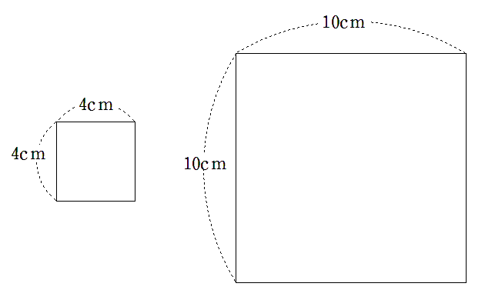
２ 次の問いに答えなさい。実際の面積を求める方法と、相似比を使った方法の両方で求めなさい。
(1) 1辺が4cmと10cmの2つの正方形の面積比を求めなさい。

(2) 半径が4cmと5cmのおうぎ形の中心角がともに80°であるとき、面積比を求めなさい。
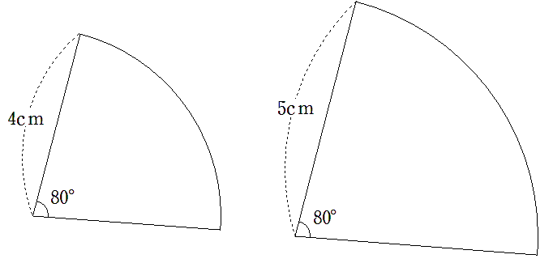

【中学校数学・ワークブック】
解答

中学校数学 3B5－10B

学 年
３年
【相 似】⑩面積比･体積比（１）B

年 組 氏名

〔Point〕
- 相似な図形の面積比は、相似比の２乗に等しい。
相似比がm：nならば 面積比は､ｍ^{２}：ｎ^{２} である。
- 相似な立体の表面積比は、相似比の２乗に等しい。
相似比がm：nならば 表面積比は､ｍ^{２}：ｎ^{２} である。
- 相似な立体の体積比は、相似比の３乗に等しい。
相似比がm：nならば 体積比は､ｍ^{３}：ｎ^{３} である。

２ (1) 正方形は相似な図形であるから､面積比は､相似比の２乗に等しい。
相似比は、4：10＝2：5
したがって、面積比は、2^{２}：5^{２}＝4：25 面積比 ４：２５

実際の面積は、16と100。
だから、16:100＝4:25 より、
同じ答えが得られる。

(2) 中心角が等しい２つのおうぎ形は､相似な図形であるから､
相似比は 4：5
よって 面積比は、4^{２}：5^{２}＝16：25 面積比 １６：２５

実際の面積で比をとると、
$\text{16}π×\frac{\text{80}}{\text{360}}$：$\text{25}π×\frac{\text{80}}{\text{360}}$＝16：25
だから、同じ答えが得られる。

※ おうぎ形の面積や弧の長さについては、これを機会に復習しておきましょう。

